DZIEŃ DOBRY

Dzisiaj zastanowimy się, co jest dla nas ważne w życiu.
Co jest dla ciebie ważne. Podkreśl wyrazy
RADOŚĆ SZCZĘŚCIE RODZINA DOM KOLEDZY HOBBY
PIENIĄDZE ODPOCZYNEK PRACA SZKOŁA ZNAJOMI PRZYJACIELE
ZDROWIE WSPOMNIENIA WIARA PODRÓŻE
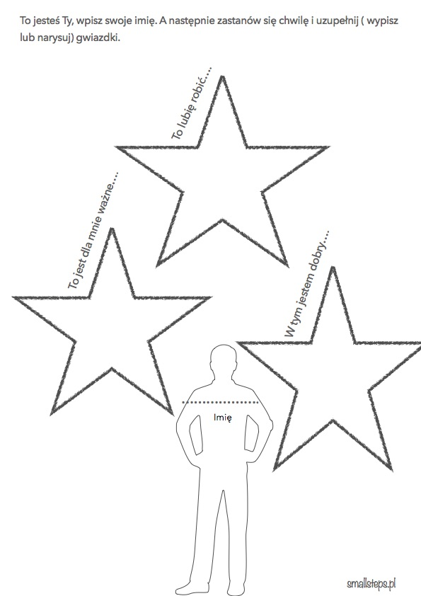
Uzupełnij. Pokoloruj trójkąty zgodnie z tym , jak oceniasz dany obszar. Zastanów się, co możesz zmienić. Narysuj lub zapisz.
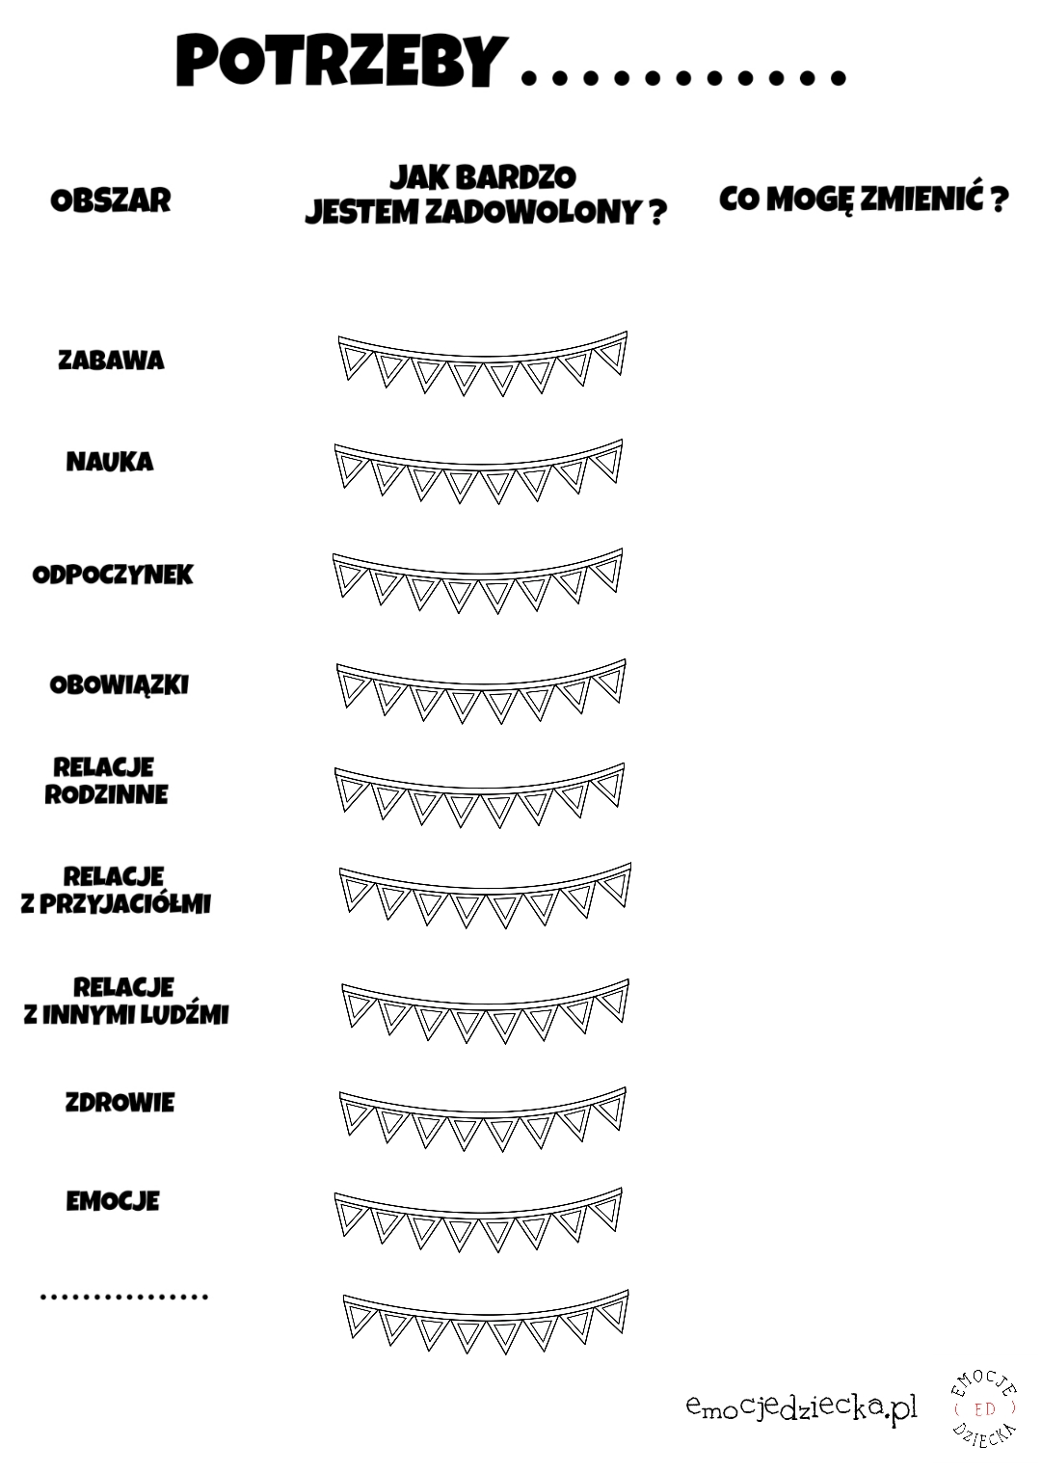
ZAPAMIĘTAJ

Włącz ulubioną muzykę i pokoloruj.

